UNIVERSITETI I PRISHTINËS
Fakulteti i Inxhinierisë Elektrike dhe Kompjuterike



Lënda: Rrjetet Kompjuterike

Projekti 1: Dizajnimi Klient-Server

Studenti: Redon Osmanollaj
ID: 170716100031
Departamenti: Inxhinieri Kompjuterike
Data e dorëzimit: 18.04.2019

Prishtinë, Prill 2019
1. Hyrje
Në këtë projekt janë dizajnuar, implementuar dhe testuar katër programe: (1) TCP Klienti, (2) TCP Serveri, (3) UDP Serveri dhe (4) UDP Klienti.Pra janë përdorur dy protokollet TCP dhe UDP për të mundësuar komunikimin ndërjmet serverit dhe klientit. Në të dy protokollet serveri dëgjon në portin 12000.

Programet janë implementuar si aplikacione Konzolle duke përdorur soketat (ang. Sockets) dhe gjuhën programuese python.

Kërkesat(metodat) që përmban serveri janë: IPADRESA, NUMRIIPORTIT, BASHKETINGELLORE, EMRIIKOMPJUTERIT, KOHA, LOJA, KONVERTIMI, FIBONACCI, EKUACIONIKUADRATIK dhe DITELINDJAIME, të cilat mund të kërkohen nga klienti e pastaj serveri të kthej përgjigje.Nëse kërkesa është jovalide serveri e injoron atë dhe i jep mundësinë klientit që të dërgoj një kërkesë tjetër.

Testimi i programeve është bërë në sistemin operativ Windows 10.

2. Përshkrimi i protokolleve
Programet përdorin protokollet TCP dhe UDP.

2.1 TCP Protokolli
Për të bërë një kërkesë klienti së pari vendos një lidhje me serverin.Fillimisht klientit i hapet një dritare në të cilën ai duhet të shkruaj emrin e serverit dhe numrin e portit në të cilin ai dëshiron të lidhet.Lidhja mbetet e hapur ashtu që klienti të mund të bëj kërkesa sa të ketë nevojë. Lidhja nuk mbyllet derisa klienti të kryej punë.
Gjatë kësaj lidhje serveri ofron mundësi që të krijoj edhe lidhje të reja me klientë të tjerë njëkohësisht.Për këtë qëllim janë përdorur thredat(ang. threads) nga libraria threading që është e implementuar në gjuhën python.
Për lidhjen e soketit të serverit me atë të klientit janë definuar tri funksione:
create_socket() – funksion që krijon një soket,
bind_socket() – funksion që lidh ip-adresën me portin dhe
handle_connection() – funksion që pranon lidhje nga klientët dhe për cdo lidhje që pranon krijon nga një thread për të mundësuar komunikimin me shumë klient njëkohësisht.

2.1 UDP Protokolli
Për të bërë një kërkesë, klienti dërgon kërkesën te serveri përmes një datagrami, së bashku me kërkesën ai dërgon dhe adresën e tij(ip dhe portin), pastaj nëse kërkesa është valide serveri kthen përgjigje përmes datagramit në atë adresë të cilën e ka marrë.
Ngjashëm si në TCP protokollin edhe këtu janë përdour funksionet create_socket(), bind_socket() dhe handle_connection(), përveq se në UDP protokollin nuk ka nevoj për threads.

3. Përshkrimi i kërkesave(medotave)

Metoda IPADRESA
Klienti dërgon kërkesën IPADRESA, kurse serveri kthen si përgjigje ip adresën e klientit.
Metoda NUMRIIPORTIT
Klienti dërgon kërkesën NUMRIIPORTIT, kurse serveri kthen si përgjigje numrin e portit që serveri i ka dhënë klientit pas krijimit të lidhjes në mes tyre.
Metoda BASHKETINGELLORE
Klienti dërgon kërkesën në formatin BASHKETINGELLORE TEKSTI,
ku TEKSTI është një tekst i cfaredoshëm që e jep klienti, kurse serveri kthen numrin e bashkëtingëlloreve në atë tekst.
Metoda PRINTIMI
Klienti dërgon kërkesën në formatin PRINTIMI TEKSTI, ku TEKSTI është një tekst i cfarëdoshëm që e jep klienti, kurse serveri kthen atë tekst mirëpo duke larguar hapësirat në fillim dhe në fund të atij teksti.
Metoda EMRIIKOMPJUTERIT
Klienti dërgon kërkesën EMRIIKOMPJUTERIT, kurse serveri kthen si përgjigje emrin e kompjuterit ku është programuar serveri.

Metoda KOHA
Klienti dërgon kërkesën KOHA, kurse serveri kthen kohën aktuale bazuar në kohën e serverit.
Metoda LOJA
Klienti dërgon kërkesën LOJA, kurse serveri kthen 7 numra rë rastësishëm nga rangu [1,49].
Metoda FIBONACCI
Klienti dërgon kërkesën në formatin FIBONACCI NUMËR, ku NUMËR është një numër i plotë i cfarëdoshëm që e jep klienti, kurse serveri kthen si përgjigje fibonaccin e atij numri.
Metoda KONVERTIMI
Klienti dërgon kërkesën në formatin KONVERTIMI NjësiaToNjësia NUMËR,ku NjësiaToNjësia mund të jetë njëri nga opsionet: kilowatttohorsepower, horsepowertokilowatt, degreestoradians, radianstodegrees, gallonstoliters dhe litertogallons, dhe Numër një numër i cfarëdoshëm që e jep klienti me qëllim që ta konvertoj nga një njësi në tjetrën respektivisht.Kurse serveri e bën konvertimin e atij numri varësisht se cilin opsin ka zgjedhur klienti.
Metoda EKUACIONIKUADRATIK
Klienti dërgon kërkesën EKUACIONIKUADRATIK, pastaj serveri i kërkon klientit një nga një parametrat që i nevojiten për zgjidhjen e një ekuacioni kuadratik dhe i dërgon zgjidhjet e tij reale nëse ka të tilla.
Metoda DITËLINDJAIME
Klienti dërgon kërkesën DITËLINDJAIME, serveri i paraqet klientit 5 blloqe me numra dhe pyet nëse ditëlindja e tij gjindet në ato blloqe.Dhe në fund si përgjigje i kthen ditëlindjen e klientit.

Të gjitha këto metoda janë definuar në programin e serverit në fajllin Methods.py dhe më pas janë thirrur në main varësisht nga kërkesat e klientit.
3. Testimi
3.1 Testimi Klient-Server
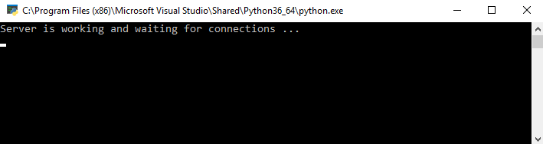
Startimi i serverit dhe pritja per tu lidhur ndonje klient.

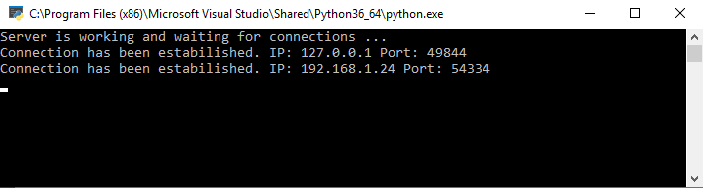
Printscreen e serverit pasi qe jane lidhur dy kliente.

Printscreen e klientit te pare.
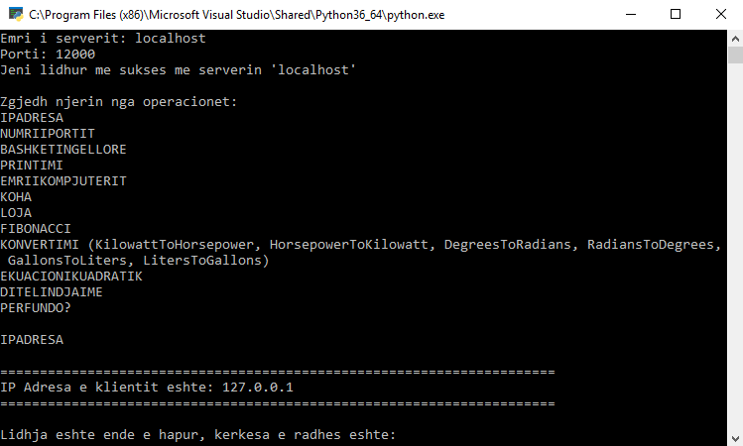

Printscreen e klientit te dyte.
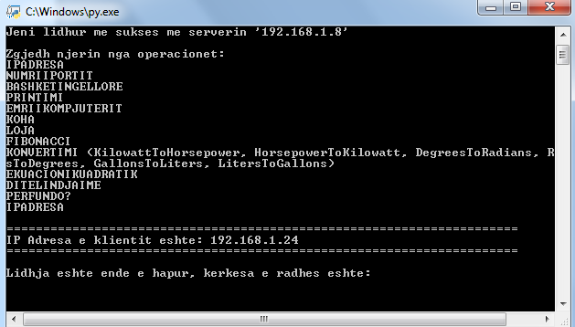

3.2 Testimi i metodave

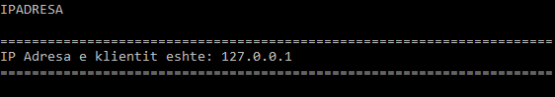
Metoda IPADRESA

Metoda NUMRIIPORTIT
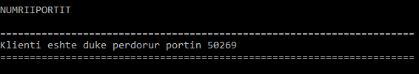

Metoda BASHKETINGELLORE
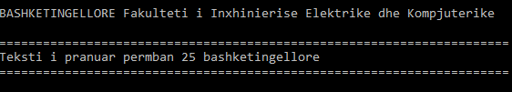

Metoda PRINTIMI
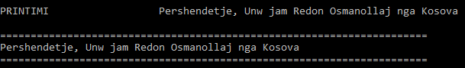

Metoda EMRIIKOMPJUTERIT
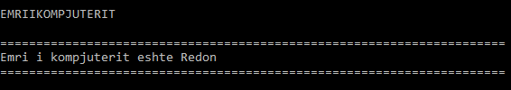

Metoda KOHA
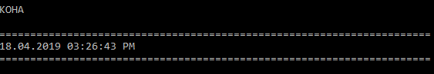

Metoda LOJA
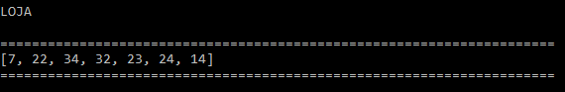

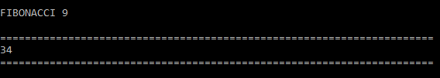
Metoda FIBONACCI

Metoda EKUACIONIKUADRATIK
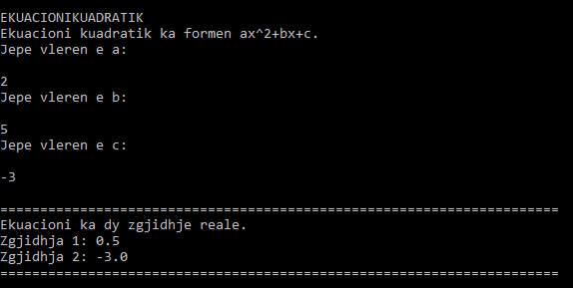

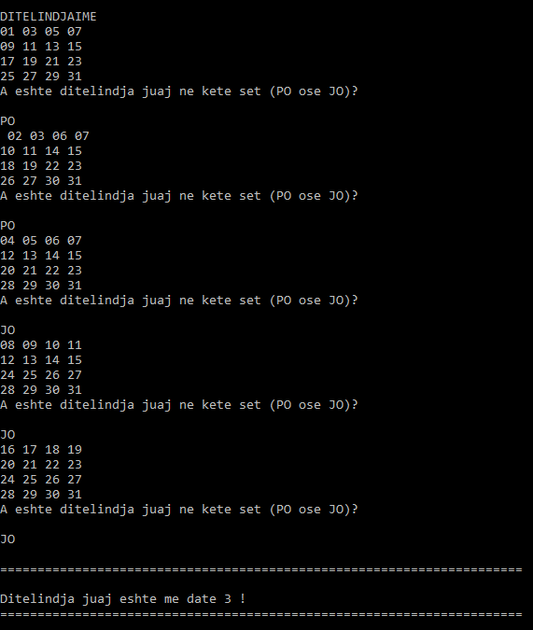
Metoda DITELINDJAIME

